12. Механизми на поддържане и управление на В/И обмен в изчислителните системи. Взаимодействие със СУВИ на операционната система.

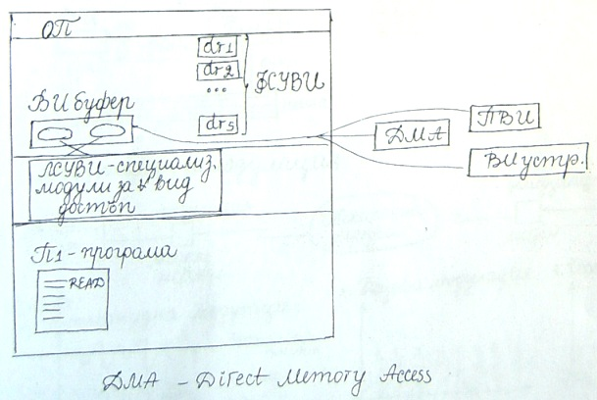
Управлението на входно-изходния процес се поддържа от специализирани апаратни модули, наречени система за управление на вход-изход. Тя се състои от две части: физическа система за управление на вход-изход и логическа система за управление на вход-изход. СУВИ представлява драйвери, BIOS (Basic Input-Output System), като обикновено те се зареждат със стартирането на дадена програма и единствено те управляват взаимодействието с входно-изходните устройства. Тези драйвери са специфични за различния входно-изходен обмен. Те винаги извършват обмен между буфер и процесора за вход-изход или входно-изходното устройство. В Intel базираните компютри обикновено обменът се извършва с т. нар. DMA (Direct Memory Access), който освобождава процесора от входно-изходното устройство и освобождава паметта. Именно тези драйвери управляват ФСУВИ. От друга страна има потребителска програма П1 и тя издава команди за четене и запис. Потребителската програма работи със свое виждане за организация на данните – логически файл. Между потребителската програма и драйверите съществува едно междунно ниво – логическа система за управление на вход-изход (ЛСУВИ). Физическото обръщение към вход-изход е обръщение към съответния модул на ЛСУВИ. Този модул от структурите на потребителската програма формира даден буфер и го предоставя на физическата програма – драйверите. Преобразуването на виждането на операционната система се извършва от ЛСУВИ.
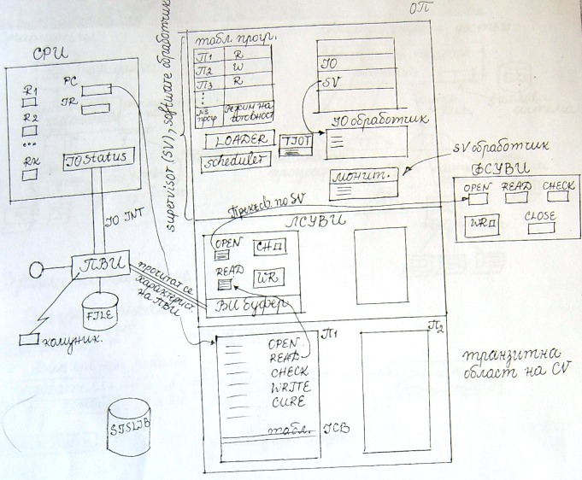
Модулът на операционната система Loader, който зарежда програмите, получава команда от хардуера да зареди цялата или част от програмата. След като П1 е заредена, Loader-ът предава управлението на главния планировчик (диспечер) и той започва да обхожда таблицата на програмите. Взима програма и я активира, като съдържанието на регистрите на програмата се запазват в контекста на текущата програма и се зареждат в регистрите на процесора. В този контекст участва и program counter-ът. Обикновено първата програма се намира по-надолу и program counter-ът започва да изпълнява командите от тази програма. Когато е създаден сорсът на програмата, тя е задала с какви външни устройства и данни ще работи; тези устройства се наричат файлове. Преди реално програмата да започне да работи с даден файл, трябва да се направи т. нар. OPEN на файла. Ако програмистът не е задал явно OPEN на файла съгласно езиковите средства на програмирането, то транслаторът при първата поява на командите READ или WRITE вмъква командата OPEN. Командата OPEN има параметри име на файл и списък от параметри, които зависят от типа на файла и операционната система. Има важен параметър, който указва дали файлът ще се използва монополно, т.е. няма да се разрешава друга програма да го ползва в този момент; дали ще бъде само за четене (read-only), UPDATE, CREATE и т.н. Когато програмистът е писал програмата, той явно или неявно, чрез транслатора, обикновено в дъното на програмата, създава една таблица – Input Control Block с декларация на различни характеристики, описващи файла. В зависимост от декларираните характеристики на файла и от операционната система, тази програма се свързва със специализиран модул на ЛСУВИ. Ако програмата използва втори файл, то за него ще се създаде друга таблица и, ако той е от друг тип, към него ще се привърже друг модул. При някои операционни системи тези логически модули се привързват към общо тяло на потребителската програма. При Multitasking операционните системи, които днес са за микрокомпютрите, тези логически модули не се привързват, а се зареждат в една транзитна област на супервайзера. При поискване, т.е., ако възникне потребност от тях, централният процесор, изпълнявайки последователно команди от П1, достига до командата OPEN. Тя представлява обръщение към функцията OPEN в съответния логически модул. Функцията OPEN получава като параметър таблицата от файла, съответния Input Control Block и в зависимост от флаговете в него взима някакво решение. Първоначално решението е да се обърне чрез прекъсване по supervisor-а към друга система за вход-изход (към OPEN на ФСУВИ). Прекъсване по обръщение на supervisor-a означава централният процесор да мине в авариен цикъл, при което регистрите на П1 се запаметяват в стека, тогава централният процесор активира софтуерния обработчик. Софтуерният обработчик получава като параметър номер на блока. Нека това число е обръщение към функцията OPEN. Тя започва да работи и има грижата да извърши взаимодействието между входно-изходното устройство и операционната система. Тя се обръща към входно-изходното устройство, където са записани характеристиките на файла във входно-изходен буфер, после с return става връщане и програмата П1 продължава да работи. Някои операционни системи допускат да се даде параметър име на функция на OPEN, при което, ако тя не се извърши, да се предаде управлението в някоя част на програмата. Когато файлът е готов за работа, в таблицата на входно-изходните устройства TIOT се създава един ред, за да се знае видът на достъп на файла. Потребителската програма продължава да работи и в един момент стига до READ с параметри име на файл и други – идентификатор на това, което трябва да се прочете, и списък от променливи къде трябва да се попълни резултата. READ извиква функцията READ от модула на ЛСУВИ. Тази функция проверява дали това, което трябва да бъде прочетено, не е било вече прочетено. Ако „да”, от входно-изходния буфер се определя мястото това, което се иска да се прочете, и от него се прехвърлят променливите към П1, след което централният процесор започва да изпълнява командите след READ. Ако „не”, тя пресмята местоположението върху външната памет, къде се намира исканата информация, след което проверява дали този входно-изходен буфер не е бил изменян. Ако „да”, то се издава обръщение към ФСУВИ от тип WRITE и се прави обръщение за записване върху физическата система за записване на този файл. Ако „не”, функцията READ прави прекъсване по supervisor-а, при което сработва софтуерния обработчик и той активира модула READ от ФСУВИ. Този модул получава пълните параметри, откъде трябва да се чете, той получава тези параметри от дадени регистри, които сочат къде са параметрите, какво представляват тези параметри, в зависимост от операционната система. Когато supervisor-ният модул получи управлението, хардуерно взима един от регистрите, който сочи към дадена таблица на параметрите. Модулът READ се обръща към външната памет и осъществява трансфер на данните. Той издава команда за стартиране на входно-изходния процес и активира входно-изходното устройство, след което прави възврат от прекъсване (от READ на ФСУВИ към READ на ЛСУВИ), по него централният процесор продължава да работи от READ на П1.
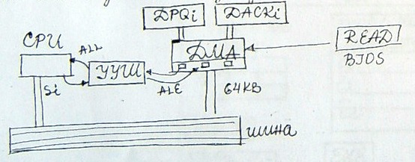
При персоналните компютри Pentium този изход се реализира чрез специален модул DMA – хардуерен модул,който има регистри и на порции от 64 КВ извършва обмен, в това време шината е заета и никакви други процеси не са допустими. Чрез устройството за управление на шината (УУШ), когато DMA получи заявка от BIOS, той получава заявката на една от 4-те линии на шината, в неговите писти са заредени стойностите за обмен и адресите, къде в оперативната памет да се размести резултата. Той се обръща към УУШ за заемане на шината. Централният процесор от време на време проверява сигнала и, ако има такъв сигнал, той се откачва от шината и DMA Controller-ът започва обмен, затова, докато работи DMA, не може да се извършва друг процес. DMA работи в два режима: първи – поединично: байт по байт или блок по блок; втори – целият обмен. Когато завърши обменът, DMA издава сигнал за освобождаване на шината и процесорът я заема. След командата READ данните не са в потребителската програма. READ е заявка, затова в момента, когато ще се ползват тези данни, програмистът или транслаторът трябва да използват командата CHECK, имаща за параметри име на файл и събитие. При нея става обръщение към функцията CHECK от ЛСУВИ, която проверява в своя буфер дали данните са там. Ако „да”, ги пренася в потребителската програма и прави return. Ако „не”, прави обръщение за прекъсване към supervisor, при което се задейства модулът CHECK от ФСУВИ, който проверява дали в таблицата на входно-изходните устройства има маркер, че входно-изходната команда е завършила. Ако той не е завършил, модулът CHECK прави следното: запазва целия контекст на програмата, слага статус на програмата в wait и предава управлението на диспечера (scheduler), при което той започва да обхожда таблицата на програмите, взима програмата П2 и зарежда контекста към тази програма, а П1 е заспала. Докато П2 се изпълнява, нашият входно-изходен процес е завършен, тогава в регистъра IOStatus на централния процесор се допълват флагове за изпълнение на програмата, след което те правят прекъсване по вход-изход, а централният процесор запомня в стека регистрите на П2 и точката, до която е стигнала. Обработчикът IP измъква съдържанието на регистъра IOINT, където са записани данните, получени от входно-изходния процес и вижда за коя програма се отнасят, след което променя статус-флага на програмата П1 от спяща в готова и предава управлението на планировчика. Планировчикът тръгва да обхожда таблицата на програмите и вижда, че програмата П1 е първата в готовност, зарежда контекста й и започва нейното изпълнение от точката на прекъсване. Това е механизмът на съгласуване.
Има малка особеност, когато има команда WRITE, тя прави обръщение към функцията WRITE на ЛСУВИ, която взима параметрите на WRITE и ги занася в буфера, след което WRITE прави return и централният процесор започва да работи следващата команда след WRITE. Когато правим server в него, винаги се указва състоянието на входно-изходния буфер; колкото той е по-голям, толкова по-бързо ще работи сървърът. Ако не сме задали WRITE, а след това имаме READ, тя ще го възбуди. Ако буферът е много голям при настъпването на авария се губи цялата информация. Трябва да се предвиди къде рискът става много голям и да се постави разумна големина на буфера. READ само маркира последващата WRITE, която ще доведе до изнасянето на информацията.

